TP-Link
Настройка беспроводного маршрутизатора TL-WR741ND

Откройте браузер, в адресной строке наберите http://192.168.1.1 либо http://192.168.0.1 , логин-пароль admin-admin.
Открываем пункт Network-WAN, Если прошивка русская то Сеть- WAN либо Соединения
Далее все устанавливаем как на картинке
WAN Connection Type: PPPoE либо PPPoE Russia
User Name: Из договора
Password: Из договора
Confirm password: повторить пароль
Secondary Connection: Disabled
Wan Connection Mode: Connect Automatically

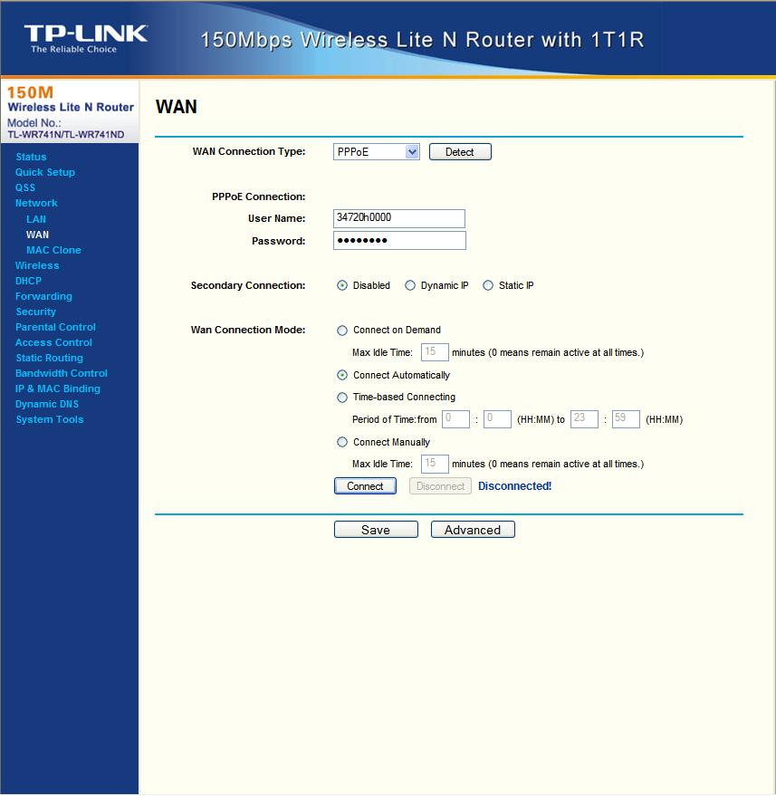
Нажимаем Save

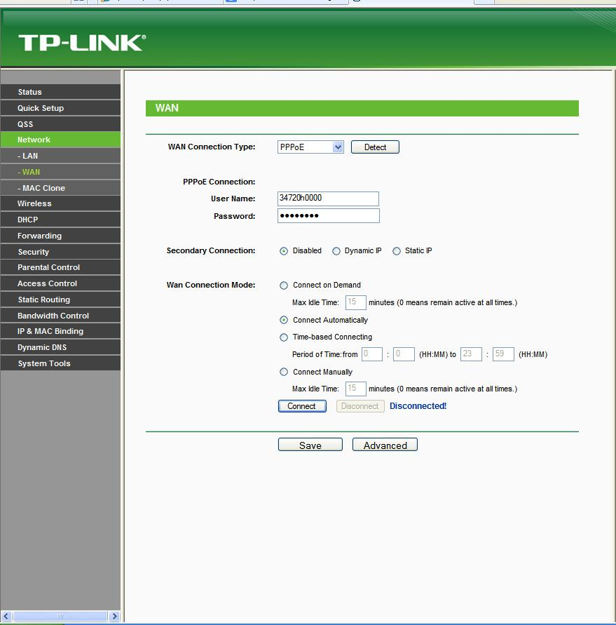

Настройка WiFi на TP-Link TL-WR1043ND.
Для настройки беспроводной сети на TL-WR1043ND надо перейти в раздел Wireless (Беспроводная сеть) -> Wireless Settings (Настройки беспроводной сети):
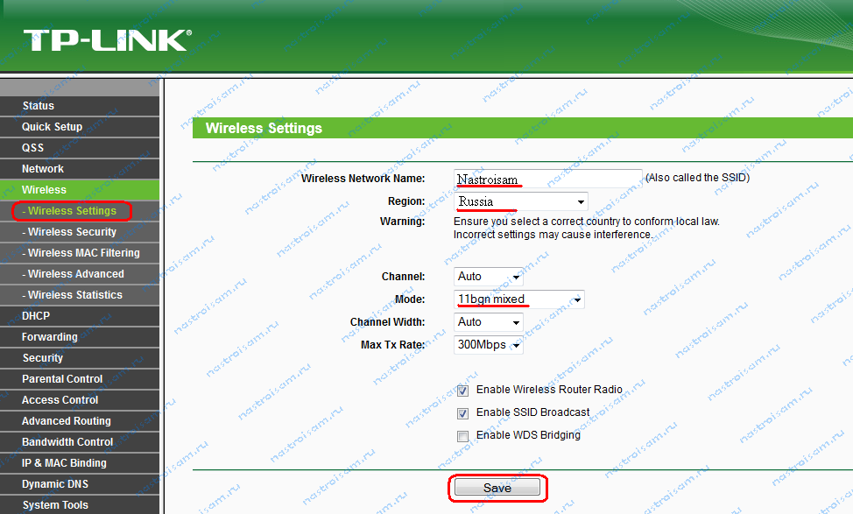
В поле Wireles Network Name указываем идентификатор создаваемой беспроводной сети, т.н. SSID — любое слово на английском или транслите. Region — Russia, режим работы WiFi-модуля — Mode — 11 bgn mixed. Нажимаем кнопку Save.
Переходим в раздел Wireless security (Безопасность беспроводной сети):
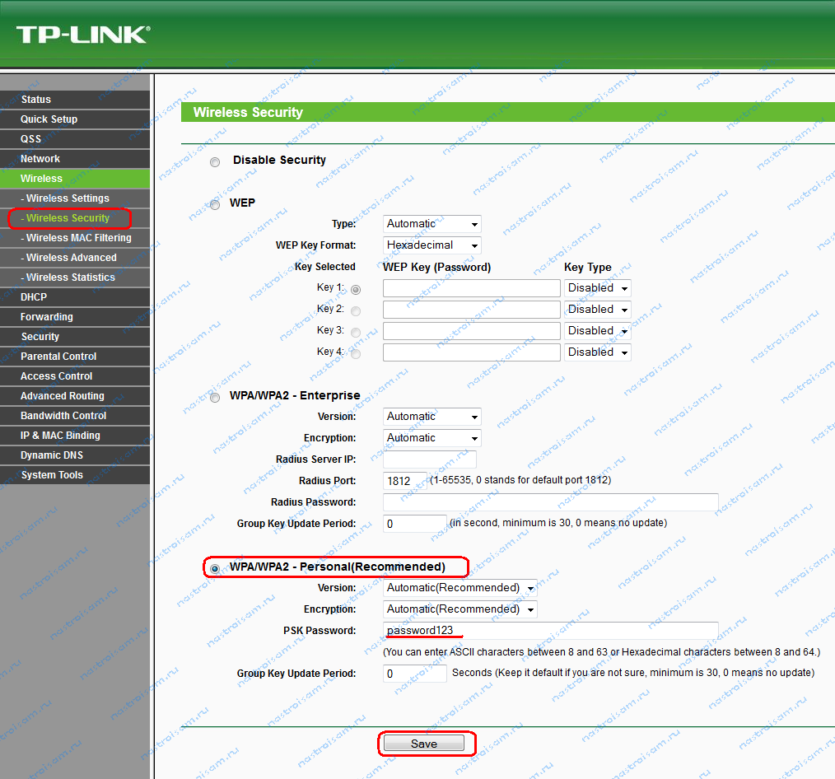
Тип спецификации выбираем WPA/WPA2-Personal. В списке Version желательно выбрать WPA2-PSK. Если у Вас в сети используются различные мобильные устройства с WiFi, тогда ничего не меняем и оставляем Automatic. В поле PSK Password прописываем ключ безопасности создаваемой беспроводной сети. Им может быть любая буквенная или цифирная последовательность не короче 8 символов. Нажимаем кнопку Save.

